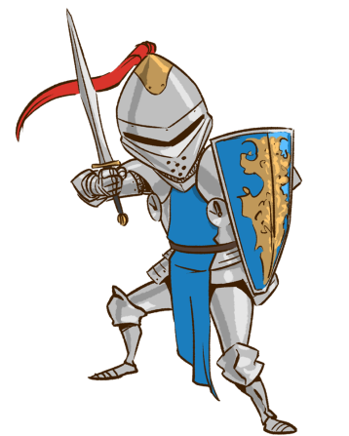
Drodzy Miłośnicy historii,
przed Wami czwarte zadanie w
Potyczkach historycznych.
Każdy kraj ma swoją historie i swoich dziejopisarzy, którzy z namaszczeniem i sobie znanym profesjonalizmem zawodowym opiewali wydarzenia, krainy i panujących w nich władców. Polska również może poszczycić się plejadą średniowiecznych kronikarzy. Wspomnieć tu należy Galla Anonima, Wincentego Kadłubka, Mierzwę, Janka z Czarnkowa czy też Jana Długosza. Kronika to utwór dziejopisarski charakterystyczny dla epoki średniowiecza. Zawiera ona opis wydarzeń w porządku chronologicznym z podsumowaniem i komentarzem autora. Kronikarze to profesjonaliści w każdym calu. Dzieła ich nie były tylko opisem historii Polski często wywiedzioną od czasów bajecznych ale też skupiały się na tworzeniu pewnych obrazów, upiększaniu, umoralnianiu, ulepszaniu. Wiele faktów autorzy kreowali tak, by miały formę lekcji moralnej dla czytelnika czy władcy. Było to też dziejopisarstwo dworskie, a więc i mające charakter rycerski. Historia np. u Galla to wojny, a po nich łowy (są to według kronikarza zajęcia godne władcy), opisy biesiad, pasowania rycerskie, stroje, spotkania monarchów, sceny z życia dworskiego i obozowego. Gall powziął sobie za cel przedstawienie monarchów piastowskich jako wielkich władców, których dokonania chciał rozsławić. Kadłubek zaś wysoko stawiał czystość obyczajów i cnotę pokory. Potępiał zdradę, jednak usprawiedliwiał podstęp, jeśli prowadził do zbożnych, wielkich celów. Był zwolennikiem tworzącej się monarchii krakowskiej, władzy królewskiej – nad którą stoi prawo kościelne, monarchii dziedzicznej, łaskawej i życzliwej dla Kościoła. I w tym miejscu kończymy wywody nad kronikarzami przechodząc do waszego drugiego zadania.

Potyczka nr 4
W zadaniu czwartym przeniesiecie się w średniowieczne czasy, na dwór wybranego przez Was władcę Polski. Pomocne w tym będą wybrane przez nas lektury, do których przeczytania gorąco zachęcamy. Waszym zadaniem będzie wykonanie jednej kartki z kroniki. Praca pisemna powinna przedstawiać autentyczne lub wymyślone przez Was wydarzenie z tamtego okresu. Opis powinien odzwierciedlać ówczesne czasy – kulturę i zwyczaje. Jest też dodatkowy wymóg. Wasz opis czyli kartka z kroniki powinna rozpocząć się INICJAŁEM nawiązującym do opisywanych treści, może być też dodatkowo ozdobiona. Praca ma być wykonana odręcznie (kaligrafia). Przypominamy o prawidłowej pisowni i estetyce wykonania. Liczymy, że dotrą do nas prace, które zadziwią nas poziomem, kreatywnością i pomysłowością. Pamiętajcie, że Wasze prace muszą być samodzielne. Nie wolno przepisywać cudzych tekstów.
Termin oddania zadań: 12 kwietnia 2024 r.

INICJAŁ - litera rozpoczynająca rozdział lub partię tekstu.
Wykaz obowiązującej literatury:
Grażyna Bąkiewicz, Kazimierz Szymeczko, Paweł Wakuła: „Piastowskie orły – 10 opowiadań z czasów Piastów” opowiadania:
- Trochę dukatów na niepewne czas,
- Królewska sprawiedliwość
Paweł Wakuła – „Jagiełło pod … prysznicem – opowieści o władcach polskich” – opowiadania:
- Mały wielki człowiek,
- Atrakcyjny Kazimierz,
- Pacek po węgiersku,
Kazimierz Szymeczko – „A to historia – opowiadania z dziejów Polski” – opowiadania:
- Dzień kronikarza,
- Podzielone królestwo

